方根計算與化簡
1 | ÷(－)÷(－)＝？  (A) (B) (C)－ (D)－ | A
1 | ÷＝？(A) (B)2 (C)3 (D)4 | B
1 | 16＝×，則a＝？(A)2 (B)8 (C)16 (D)32 | D
1 | －2是20的平方根，則a＝？  (A) (B)5 (C) (D)10 | B
1 | 已知≒266.833281，若≒26.68332，則最接近x的整數為何？  (A)7120 (B)712 (C)71 (D)7 | B
1 | 下列等式何者正確？  (A) ÷＝2 (B) ＝－2 (C) ＝()² (D) ×＝2 | C
1 | 化簡(＋)(－)最簡根式，其結果為下列何者？  (A)2 (B)2－2 (C)24 (D)3－2 | A
1 | 假設a＜0、b＞0，則＝？  (A)a－b (B)b－a (C)2a (D)2b | B
1 | 若有一矩形長(＋)，寬(－1)，則該長方形的面積為何？  (A)2＋ (B)3－ (C) －－ (D)4－ | A
1 | 若a＋b是x的一個平方根，則下列何者亦是x的平方根？  (A)a－b (B)b－a (C)－a－b (D)a＋b | C
1 | 求(＋)²＝？  (A)10 (B)10＋4 (C)18 (D)10＋8 | C
1 | 化簡÷÷(－)之後，可得下列哪一個結果？  (A)－ (B) (C)－ (D) | A
1 | 化簡＝？  (A) (B) (C) (D) | D
1 | 計算並化簡(＋)(－)＝？  (A)3 (B) (C) (D) | D
1 | 4是的多少倍？  (A)4 (B) 2 (C)2 (D) 倍 | C
1 | 若÷x＝3.5，則x＝？  (A) (B) (C)2 (D)2 | D
1 | 算式 (－)÷×(－)的值為何？  (A) (B)－ (C) － (D) | D
1 | 計算÷＝？ (A) (B) (C) (D) | D
1 | 若a＝＋＋＋＋，則a²之值為何？  (A)142 (B)225 (C)400 (D)625 | D
1 | 已知x＝、y＝，求x：y之比值為何？  (A) 3 (B) 4 (C) 2 (D) 1 | A
1 | 下列哪一個數的小數部分與相同  (A)10 (B)3 (C)1＋ (D) ÷3 | C
1 | 已知△ABC的面積為3平方公分，且其底邊長為公分，  求此三角形的高為多少公分？(A)5 (B)2 (C)6 (D)3 | B
1 | 計算－10÷＝？  (A)－2 (B)－2 (C)－ (D)－ | B
1 | 下列何者結果與相等？  (A)＋ (B)－ (C)÷3(D)÷2 | D
1 | 有一長方形面積＝20平方公分，長=公分，則它的寬是幾公分？  (A)1 (B)2 (C) (D) | D
1 | 計算÷＝？(A) (B) (C)42 (D) | A
1 | 計算×＝？(A) (B) (C)2 (D)5 | C
1 | ÷＝？(A) (B)2 (C)3 (D)4 | B
1 | 計算×÷÷＝？ (A) (B) (C) (D) | A
2 | 化簡 (1＋＋)²為最簡根式其結果為何？  (A)11＋6 (B) 9＋6 (C) 7＋6 (D) 5＋6 | A
2 | ＋＝0，則a＋b＝？(A)7 (B)10 (C)13 (D)16 | C
2 | 下列哪一個數的小數部分與相同？  (A)10 (B)3－ (C)1＋ (D) ÷3 | C
2 | 化簡÷－×＝？(A) (B) (C) (D) | B
2 | 一三角形其底長為(2＋)公分，高為(＋)公分，則此三角形面積為多少平方公分？(A)6＋12 (B)6＋6 (C)3＋6 (D)3＋6 | D
2 | 正方形周長為公分，則其面積為多少平方公分？  (A)5 (B)10 (C)20 (D)40 | A
2 | 若x＝，y＝，則x²＋y²的值為何？  (A)5 (B)10－4 (C)10 (D)6 | C
2 | 如果2、b都是a－7的平方根(b≠2)，則a＋b＝？  (A)6 (B)7 (C)8 (D)9 | D
2 | 試比較a＝＋， b＝×，c＝÷三者的大小？  (A)a＞b＞c (B)b＞c＞a (C)a＞c＞b (D)b＞a＞c | C
2 | 已知c＜b＜a＜0，則＋＝？  (A)－a－c (B)a－c (C)2b－a－c (D) 2b－a＋c | B
2 | 將化為最簡根式為下列何者？  (A) 2＋ (B) －2＋ (C) －2－ (D) 2－ | D
2 | 下列哪一個選項與＋的值相等？  (A) (B) (C) (D) | D
2 | 化簡＋＋＋為最簡根式，其結果為下列何者？  (A) ＋ (B) (C) (D) ＋ | A
2 | 化簡＝？(A) (B) (C) (D) | B
2 | 下列各方根的運算，哪一個是正確的？  (A) ×＝ (B) ×＝  (C) ×＝ (D) ×＝2 | C
2 | 下列何者大於1？  (A) (B) (C) (D) | A
2 | 若a＞0、b＜0，求－＋之值為多少？  (A)3a－2b＋5ab (B)－3a－2b－5ab (C)3a＋2b＋5ab (D)3a＋2b－5ab | D
2 | 化簡＋＋＋為最簡根式，其結果為下列何者？  (A) 6＋6 (B) 12＋12 (C) 12＋6 (D) 6＋12 | A
2 | 試比較a＝＋，b＝＋，c＝2＋的大小？  (A)a＜b＜c (B)a＞b＞c (C)c＞b＞a (D)b＞c＞a | C
2 | 若＝3，則a＝？(A)3 (B)9 (C)21 (D)－33 | C
2 | 若a、b均大於0，且＝4，則＝？  (A) (B) 4 (C) 4 (D) 8 | C
2 | 若x＝、y＝，則x：y＝？  (A) 5：1 (B) 9：1 (C) 15：2 (D) 3：5 | A
2 | 若÷×=，其中a、b為互質的正整數，則a+b=？  (A)2 (B)5 (C)9 (D)15 | B
2 | 比較、、三者何者最大？(A) (B) (C) (D)一樣大 | C
3 | 有關右邊的式子：－＝，在囗要填入＋，－，×，÷中的哪一個運算符號才可使等號成立？(A)＋ (B)－ (C)× (D)÷ | A
3 | 若計算後可得一整數，則x的值不可能為何？  (A) (B) (C) (D) | A
3 | 若x＞0，y＜0，z＜0，則＋＝？  (A)y(x＋z) (B)－y(x＋z) (C)y(x－z) (D)y(z－x) | D
3 | 若a＝＋，b＝＋，則下列敘述何者正確？  (A)b＞a＞6 (B)a＞6＞b(C)a＞b＞6(D)a＜b＜6 |  | C
3 | 已知a=11⁴+12⁴+13⁴+…+22⁴，b=(14⁴+15⁴+16⁴+…+19⁴)×2，c=(16⁴+17⁴)×6，  下列選項何者正確？ (A)a=b=c(B)b>c>a(C)c>b>a(D)a>b>c |  | C
3 | 設n為正整數且a是正數，當a^{n}＝b時，稱a為b的正n次方根，以來表示a，即a=。已知1＜＜2，則m的值可為下列何者？ (A)241(B)261(C)271(D)281 |  | A
4 | 計算下列各式，並將結果化成最簡根式。  (1)•(3－2)＝ 。  (2)(1＋－)•(－)＝ 。 | 15-10  －-2  ＋3
4 | 計算並化成最簡根式。×÷÷＝ 。
4 | 若＋＝a×，則a＝ | 5
4 | 計算(＋)²×(－)²＝____________ | 16
5 | 利用右表回答下列問題。  (1)－≒ 。  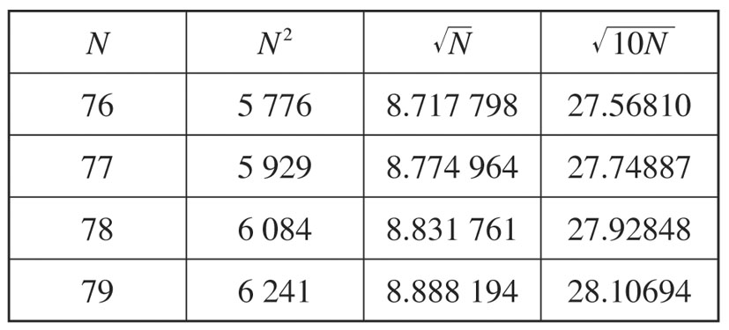  (四捨五入至小數第三位)  (2)若≒28.11，則x＝ 。  (3)已知＝5，則≒ (四捨五入至小數第三位) | －2.793  790  43.589
5 | 計算下列各式，並化成最簡根式。  (1)＋(－)²＝ 。  (2) －(－3) ²＝ 。 | 5－2  12－5
5 | 計算下列各式的值。  (1) ×(－)÷＝ 。 (2)7×－＝ 。  (3)2×3÷6＝ 。 | (1)－1 (2)27.6 (3)1
5 | 設b＞0，且b²＋＝83，則b－＝ 。 | 9
5 | 比較I＝，J＝＋，K＝＋2三者的大小關係為  。 | K＞J＞I
5 | 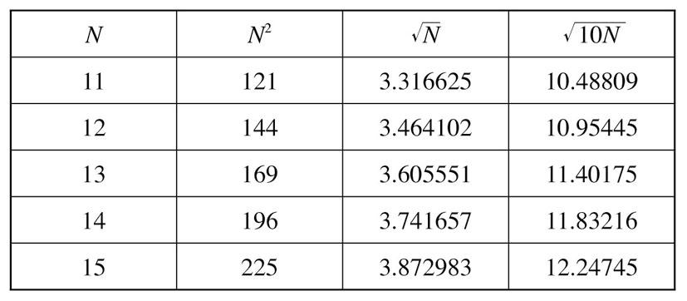  利用下列乘方開方表，求出下列各數的近似值。(四捨五入至小數第三位)  (1)＝ 。  (2)＝ 。 | 0.645  1.140
5 | 運用乘法公式化簡下列各方根的運算。  (1) (3＋)²＋(3－)²＝ 。  (2) (＋2)³(－2)²＝ 。 | 28  +2
5 | 化簡下列各方根：  (1) ×÷＝ 。 (2) ÷×＝ 。 | (1)2  (2)
5 | 計算下列各式，並將結果化成最簡根式。  (1)(5＋2)²＝ 。(2)(5＋2)(5－2)＝ 。  (3)＝ | 62+20  38
5 | 計算1＋＋()²＋()³＋()⁴＋()⁵＝ 。 | 13+13
5 | 一長方形長為6＋2公分，寬為3－2公分，  則其面積為 平方公分。 | 6
5 | 計算並化簡＋－－ ＝ 。 | 4--25/3
5 | 設z為整數，若6＜＜12，則z＝ 。 | ±4、±5
5 | 計算並化簡下列各式：  (1)－＋＋＝ 。  (2)－－＝ 。 | 5＋ 1/6
5 | 若x＝，y＝ ，求(1) x²－y²＝ 。(需化簡)  (2) x²＋y²＝ | －  3
5 | 計算下列各式的值，並化為最簡根式。  (1)－4＋－＝  (2) ＝ | 2  48
5 | 若a＝＋，b＝2＋2，c＝2，d＝3＋，  試比較a，b，c，d的大小 ？ | c＞d＞  b＞a
5 | 計算並化簡(＋)(－)＝ | √6
5 | 利用乘法公式計算()²－()²＝__________ | √56
6 | 利用公式a²＋2ab＋b²＝(a＋b)²，計算＝ 。 | 8
6 | 化簡＋＋＋＋  ＝ 。 | 1
6 | 已知＝26.8…，欲使，，，均為正整數，  當a、b、c、d均為最小正整數時，求＝ | 8
6 | 若A＝3－，B＝－2 則比較A、B、A²和B²四數的大小關係？ | B²>B  >A> A²
6 | 若6ab1為四位數，且為整數，則a＋b＝ (2解) | 6.11

